Ideia de projeto – Restaurantes, barzinhos e pubs mais próximos de onde estou.

Front:

2 Telas apenas,

Tela 1 -Cadastro de nome de local (1 campo varchar) e cadastro de localização geográfica (campo num para latitude e longitude)

Tela 2 – Informar uma localização geográfica qualquer (2 campos, latitude e longitude)

Trazer o resultado da query de aproximação

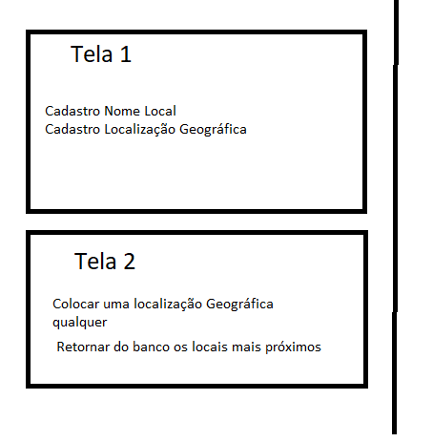

O Cadastro deve ser gerado pelo sistema no formato json de exemplo para fazer o insert:

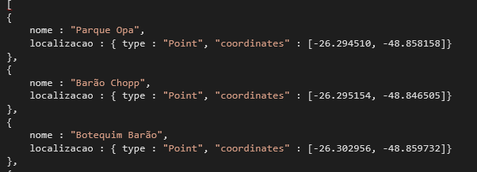

Criei aqui uma funções de aproximação e índex para o mongo.

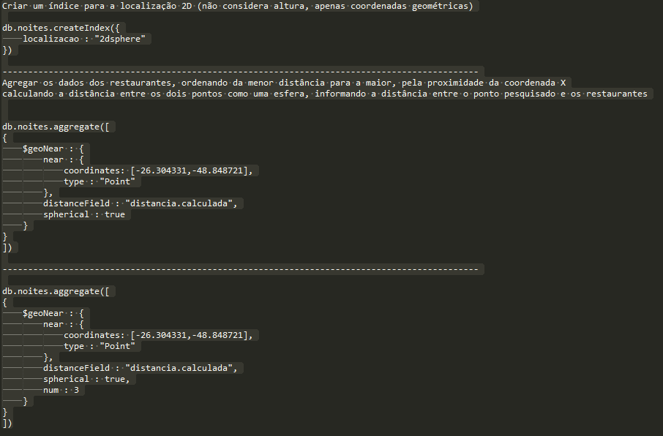

Executando as funções no mongo traz certinho os lugares mais próximos, e a distância em metros, usei como exemplo a minha casa:

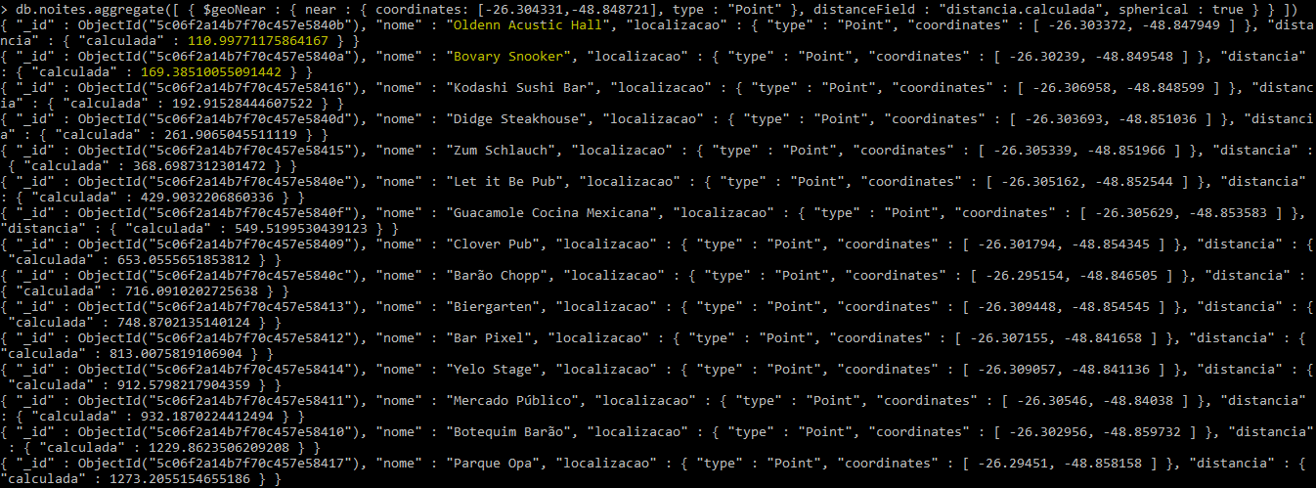

Aí seria filtrar esse resultado e trazer na nossa tela 2.

Acho que um framework do mais simples que tiver, conectando com mongo, fazendo algo que o SQL n faz que é o que o professor espera, e se der tempo colocamos ainda em docker.

Trabalho bem simples, mas com tudo que o professor espera.